Japanske boller bagt med Tangzhong metoden.
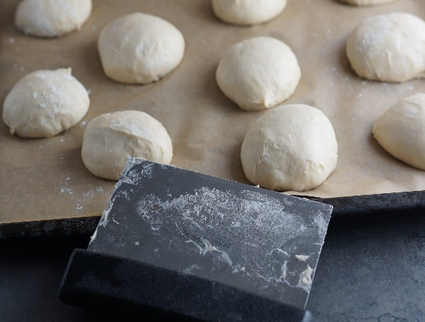
Arbejdstid 1½ - 2½ timer
Køkkengrej
- Kasserolle
- Piskeris
- Dejskraber
- Røremaskine
- Køkkenvægt
- Bageplade
- Pensel
- Skål
- Ovn
Ingredienser
Tangzhong/jævningen til bolledejen:
2 dl. mælk
40 gram hvedemel
Bolledejen:
4 dl. mælk lunt
760 gram hvedemel
25 gram gær
1 tsk. salt
4 spsk. sukker
1 stk. æg
100 gram Smør
1 stk. æg sammenpisket til penslingen

Sådan gør du:
Start med at lave din Tangzhong jævning:
Kom hvedemel og mælk i en kasserolle (lille gryde) og pisk det godt og grundig sammen.
Tænd på middelhøj varme (9 ud af 14 på mit komfur) og lad det tykne, mens du pisker i det af og til.
Det tager lidt tid, så vær tålmodig. Når det koger, tykner det rigtig meget og du skal piske grundigt.
Sluk for blusset og lad det køle af. Brug f.eks. en dejskraber til at skrabe det ned i en skål, som du sætter på køl.
Når jævningen er stuetempereret (cirka 20 grader), går du i gang med dejen.
Kom den lune mælk i en røreskål sammen med gær. Rør det sammen inden du tilsætter, sukker, salt, æg og melet.
Kom jævningen i skålen og tænd røremaskinen. Lad den køre i cirka 5 minutter på en af de lavere hastigheder.
Skær smørret i mindre stykker og kom et par stykker ad gangen i dejen mens maskinen stadig ælter - skru gerne lidt op for hastigheden nu.
Lad nu maskinen køre indtil at dejen slipper kanterne - det kan tage alt fra 15-20 minutter, så vær tålmodig.
Hvis du har en god røremaskine, kan det gøres hurtigere.
Dejen er klar når den kan bestå glutentesten, dvs. du kan tage en klump af dejen og strække/hive i den. Fugt dine hænder i koldt vand inden du laver testen. Den består testen, hvis du kan trække den langt uden at gå i stykker.
Kom herefter dejen ud på et meldrysset køkkenbord.
Find en bagevægt frem og vej kugler a' cirka 80 gram af.
Tril dem til boller og placer dem på 2 bageplader beklædt med bagepapir. Jeg fik 20 ud af min portion.
Kom rene viskestykker henover og lad det hæve i 1-2 timer.
Pensl bollerne med æg på toppen og bag dem i ovnen i cirka 15 minutter ved 200 grader almindelig ovn.
Bank i bunden bollerne, de skal lyde hule - så er de klar.
Lad dem køle af på en rist

– velbekomme-
-いらっしゃいませ-

